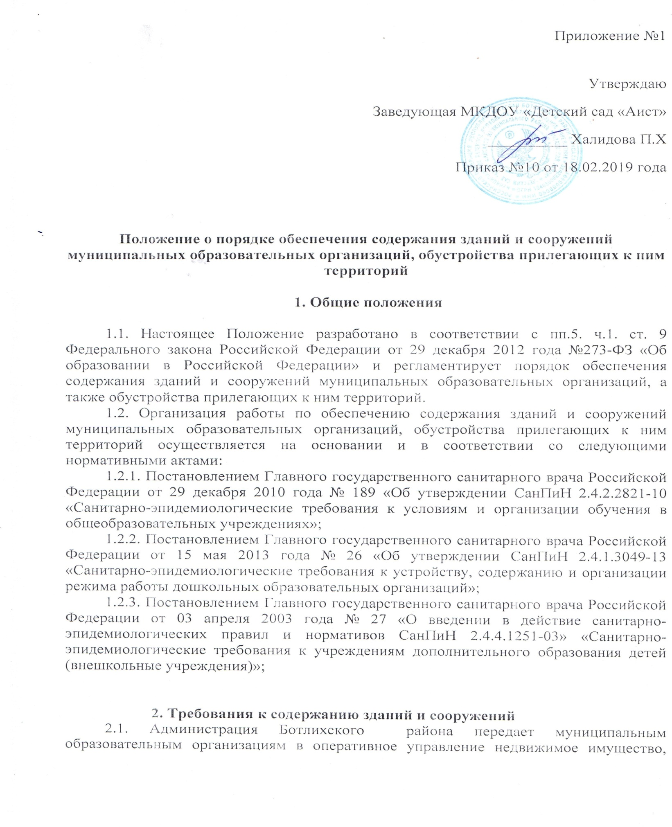 необходимое для осуществления установленных уставами образовательных организаций видов деятельности.
2.2. Имущество образовательной организации, закрепленное за ней на праве оперативного управления, является муниципальной собственностью муниципального района «Ботлихский район.
2.3. При осуществлении оперативного управления имуществом образовательная организация обязана:
2.3.1. Использовать закрепленное за ним на праве оперативного управления имущество эффективно и строго по целевому назначению.
2.3.2. Не допускать ухудшения технического состояния имущества, кроме случаев нормативного износа в процессе эксплуатации.
2.3.3. Осуществлять капитальный и текущий ремонт закрепленного за ним имущества.
2.3.4. Согласовывать с учредителем сделки с имуществом (аренда, безвозмездное пользование, залог, иной способ распоряжения имуществом, приобретенным за счет средств, выделенных ей из бюджета на приобретение такого имущества).
2.3.5. До заключения договора аренды на закрепленное за ним имущество получить экспертную оценку последствий такого договора для обеспечения образования, воспитания, развития, отдыха и оздоровления детей, оказания им медицинской, лечебно-профилактической помощи, социальной защиты и социального обслуживания детей, проводимую соответствующей экспертной комиссией на уровне района.
Договор аренды не может заключаться, если в результате экспертной оценки установлена возможность ухудшения указанных условий (ст. 13 Федерального закона от 24 июля 1998 года №124-ФЗ «Об основных гарантиях прав ребенка в Российской Федерации»).
2.4. Организация контроля за содержанием зданий и сооружений в исправном техническом состоянии возлагается на руководителей образовательных организаций.
2.5. Запрещается эксплуатировать здания, находящиеся в ветхом или аварийном состоянии.
2.6. За содержание зданий и сооружений в образовательной организации должно быть назначено ответственное лицо. Ответственный за эксплуатацию здания обязан обеспечить:
2.6.1. Техническое обслуживание (содержание) здания, включающее в себя контроль по состоянию здания, поддержание его в исправности, работоспособности, наладке и регулированию инженерных систем.
2.6.2. Осмотры зданий в весенний и осенний период, подготовку к сезонной эксплуатации.
2.6.3. В случае обнаружения во время осмотров зданий дефектов, деформации конструкций (трещины, разломы, выпучивания, осадка фундамента, другие дефекты) и оборудования ответственный за эксплуатацию здания докладывает о неисправностях и деформации руководителю образовательной организации, руководитель – учредителю.
2.6.4. Результаты осмотров (неисправности и повреждения) ответственный за эксплуатацию зданий, сооружений отражает в журнале учета осмотров технического состояния зданий (Приложение № 1).
2.7. Готовность образовательной организации к новому учебному году определяется в ходе проверки комиссией по приемке ее готовности к началу учебного года. По итогам приемки составляется и подписывается акт готовности образовательной организации.

3. Требования к обустройству прилегающей к образовательной организации территории

3.1. Образовательная организация обязана осуществлять мероприятия по поддержанию надлежащего санитарно-экологического состояния закрепленной за ней территории.
3.2. Территории образовательных организаций должны быть ограждены по всему периметру и озеленены согласно санитарно-эпидемиологическим требованиям и нормам.
3.3. Территории образовательных организаций должны быть без ям и выбоин, ровными и чистыми. Дороги, подъезды, проходы к зданиям, сооружениям, пожарным водоемам, гидрантам, используемым для целей пожаротушения, а также подступы к пожарным стационарным лестницам должны быть всегда свободными, содержаться в исправном состоянии, иметь твердое покрытие, а зимой быть очищенными от снега и льда.
3.4. Территории образовательных организаций должны своевременно очищаться от мусора, опавших листьев, сухой травы и других видов загрязнений. Твердые отходы, мусор следует собирать на специально выделенных площадках в контейнеры или ящики, а затем вывозить.

4. Контроль за техническим состоянием зданий и сооружений

4.1. Контроль за техническим состоянием зданий и сооружений осуществляется в следующем порядке:
4.1.1. Плановые осмотры, в ходе которых проверяется техническое состояние зданий и сооружений в целом, включая конструкции, инженерное оборудование и внешнее благоустройство.
4.1.2. Внеплановые осмотры, в ходе которых проверяются здания и сооружения в целом или их отдельные конструктивные элементы, подвергшиеся воздействию неблагоприятных факторов.
4.1.3. Частичные осмотры, в ходе которых проверяется техническое состояние отдельных конструктивных элементов зданий и сооружений, отдельных помещений, инженерных систем в целом или по отдельным их видам, элементов внешнего благоустройства.
4.2. При плановых осмотрах зданий и сооружений проверяются:
4.2.1. Внешнее благоустройство.
4.2.2. Фундаменты и подвальные помещения, мини котельные, насосные, тепловые пункты, инженерные устройства и оборудование.
4.2.3. Ограждающие конструкции и элементы фасада (козырьки, архитектурные детали, водоотводящие устройства).
4.2.4. Кровли, чердачные помещения и перекрытия, надкровельные вентиляционные и дымовые трубы, коммуникации и инженерные устройства, расположенные в чердачных и кровельных пространствах.
4.2.5. Поэтажно перекрытия, капитальные стены и перегородки внутри помещений, санузлы, санитарно-техническое и инженерное оборудование.
4.2.6. Строительные конструкции и несущие элементы технологического оборудования.
4.2.7. Соблюдение габаритных приближений.
4.2.8. Наружные коммуникации и их обустройства.
4.2.9. Противопожарные устройства.
4.2.10. Прилегающая территория.
4.3. Особое внимание при проведении плановых, внеплановых и частичных осмотров обращается на:
4.3.1. Сооружения и конструкции, подверженные вибрирующим и другим динамическим нагрузкам, расположенные на просадочных территориях, а также на крупнопанельные здания первых массовых серий, ветхие и аварийные здания и сооружения, объекты, имеющие износ несущих конструкций свыше 60%.
4.3.2. Конструкции, лишенные естественного освещения и проветривания, подверженные повышенному увлажнению или находящиеся в других условиях, не соответствующих техническим и санитарным нормативам.
4.3.3. Выполнение замечаний и поручений, выданных предыдущими плановыми проверками.
4.4. Построенные и реконструированные здания и сооружения в первый год их эксплуатации дополнительно проверяются на соответствие выполненных работ строительным нормам и правилам.
4.5. Для определения причин возникновения дефектов, проведения технической экспертизы комиссии по осмотру зданий и сооружений могут привлекаться специалисты соответствующей квалификации (лицензированные организации или частные лица).
4.6. Результаты осмотров регистрируются в журнале учета осмотров образовательной организации. Руководитель образовательной организации принимает решения об устранении выявленных нарушений, при необходимости, обращается в адрес управления образования администрации муниципального района «Ботлихский район», осуществляющий функции и полномочия учредителя муниципальных образовательных организаций (далее – управление образования).
4.7. Управление образования координирует работу по организации капитального и текущего ремонта муниципальных образовательных организаций.
4.8. Для обеспечения содержания зданий и сооружений, обустройства прилегающих территорий образовательных организаций в управлении образования ежегодно формируется план ремонтных работ в образовательных организациях, включающий в себя мероприятия по подготовке к новому учебному году, осенне-зимнему периоду, выполнению предписаний надзорных органов (Приложение №2 к Положению).
План ремонтных работ в образовательных организациях составляется с целью определения финансовой потребности для проведения текущего и капитального ремонта.
4.9. Для составления плана используется представленная руководителями образовательных организаций информация:
-заявка на текущий и капитальный ремонт зданий и сооружений, обустройство прилегающей территории;
-предписания контролирующих органов;
-предполагаемые образовательными организациями сроки проведения ремонта.

5. Финансовое обеспечение содержания зданий и сооружений образовательных организаций, обустройства прилегающих к ним территорий

5.1. Финансовое обеспечение содержания зданий и сооружений образовательных организаций, обустройства прилегающих к ним территорий осуществляется за счет средств местного бюджета.
5.2. Финансовое обеспечение содержания зданий и сооружений образовательных организаций, обустройства прилегающих к ним территорий содержит следующие виды расходов:
5.2.1. Оплата коммунальных услуг.
5.2.2. Оплата договоров на выполнение работ, оказание услуг, связанных с содержанием (работы и услуги, осуществляемые с целью поддержания и (или) восстановления функциональных, пользовательских характеристик объекта образования), обслуживанием, ремонтом зданий образовательных организаций, находящихся на праве оперативного управления и в муниципальном бюджете Ботлихского района.
5.3. Распределение бюджетных ассигнований на обеспечение содержания зданий и сооружений образовательных организаций, обустройство прилегающих к ним территорий осуществляется главным распорядителем бюджетных средств — отделе образования.

Приложение №1 к Положению
о порядке обеспечения содержания зданий и сооружений
муниципальных образовательных организаций,
обустройства прилегающих к ним территорий

ЖУРНАЛ УЧЕТА ОСМОТРОВ
технического состояния здания (сооружения)

Наименование здания (сооружения) __________________________________________
Адрес _____________________________________________________________________
Владелец (балансодержатель) _______________________________________________
Должность и фамилия и.о. лица, ответственного за содержание здания
___________________________________________________________________________

Дата  проверки | Вид  проверки | Объекты,  кем  проведена  проверка  (должность,  Ф.И.О.) | Описание  выявленных  недостатков  в содержании  помещений и  дефектов  строительных  конструкций | Мероприятия  по устранению  замечаний,  ответственный | Отметка об  устранении  замечаний  (дата,  подпись)
1 | 2 | 3 | 4 | 5 | 7
Примечание: журнал хранится у лица, ответственного за техническое состояние здания (сооружения), и предъявляется комиссиям при проведении плановых осмотров.

Приложение №2 к Положению
о порядке обеспечения содержания зданий и сооружений
муниципальных образовательных организаций,
обустройства прилегающих к ним территорий

План ремонтных работ в муниципальной образовательной организации______________________________
(наименование образовательной организации)

№  п/п | Наименование  МОО | Наименование работ | Сметная стоимость,  тыс.руб | Ремонт системы отопления и вентиляции, тепловые счетчики | Ремонт системы водоснабжения | Ремонт системы канализации | Ремонт наружных теплотрасс и котельных | Ремонт помещений | Ремонт фасадов и фундаментов | Ремонт ограждений, благоустройство территорий | Ремонт оборудования | Устройство и ремонт АПС И СО | Замена и ремонт ветхой электропроводки | Противопожарные мероприятия | Ремонт кровли | ПСД | Областные денежные средства | Всего:
1 | 2 | 3 | 4 | 5 | 6 | 7 | 8 | 9 | 10 | 11 | 12 | 13 | 14 | 15 | 16 | 17 | 18 | 19

